Pressnyhet

Den 28september 2017

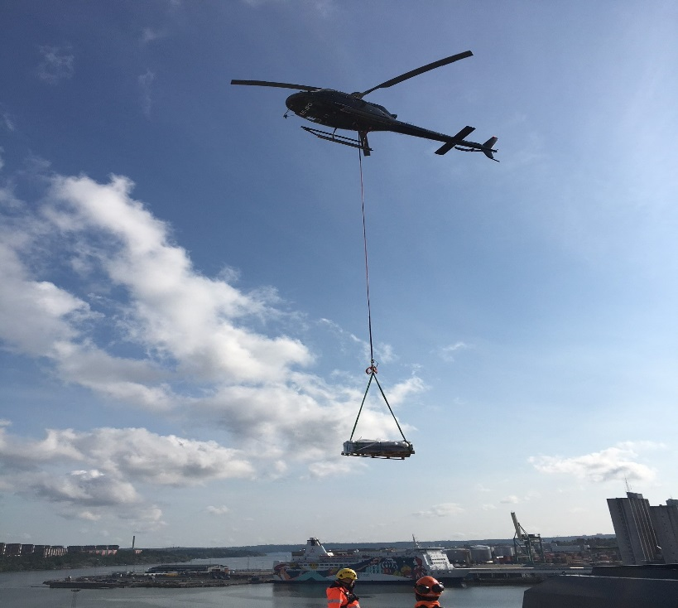

**Flygande start för Glacell i Stockholm**

**Glacell tog en helikopter till hjälp när två stora installationsprojekt för Vasakronan**

**skulle starta i Stockholm. För att minimera riskerna för både personal och allmänhet**

**lyfte helikoptern de drygt 1000 solcellsmodulerna upp på taken till de två aktuella**

**husen.**

Under tisdagen ﬁck Glacells två senaste uppdrag luft under vingarna. Med hjälp av Heliair

Sweden AB lyftes mer än 1000 solcellsmoduler på plats med hjälp av helikopter. Kunden,

fastighetsbolaget Vasakronan, ska installera två nya solenergianläggningar på

fastigheterna Garnisonen på Östermalm samt Riga 2 i Frihamnen – och Glacell fann att

den luftburna transporten var bäst ur alla perspektiv.

- På så sätt säkrade vi arbetsmiljön, vi minimerade risken för fysiska skador både hos vår

personal och hos tredje man. Även de praktiska omständigheterna krävde den här

lösningen, på Garnisonen behövde vi lyfta materialet över en innergård och där fanns

ingen möjlighet att ställa upp en kran, säger Johan Into, entreprenadchef på Glacell.

På marken vidtogs också säkerhetsåtgärder under lyften, bland annat stängdes gator av

med hjälp av vakter och traﬁkbarriärer.

- Vi räknar med att vi kommer att använda helikopter till ﬂer anläggningar i Stockholm

framöver. Inte minst är det effektivt tidsmässigt, säger Johan Into.

Glacell och Lambertsson Sverige har ett rikstäckande ramavtal med Vasakronan som

sedan ﬂera år arbetar med att utveckla hållbara energisystem för sina fastigheter. På

Garnisonen ska Glacell installera 723 solcellsmoduler som tillsammans beräknas generera

182 000 kilowattimmar per år. På Rigas tak sätts 341 solcellsmoduler som uppskattas

årligen kunna alstra 80 000 kilowattimmar.

- Nu påbörjar vi installationen och anläggningarna planeras vara i drift i slutet av

november, säger Johan Into.

För ytterligare information, kontakta: Ola Angel, Lambertsson Sverige AB, 0733-37 61 00